附件二 商谈文件模板

保修商谈文件

设备名称：__________________

保修编号：__________________

投 标 人：__________________ （盖章）

法定代表人或其授权委托人： （签字或盖章）

联系电话：

时 间： 年 月 日

一、投标函
致：上海长海医院
本投标人 （投标人名称）已详细查阅了 （设备名称）保修的相关要求（包括询价文件的澄清、修改和补遗），现正式授权下述签字人 （姓名、职务）代表投标人 （投标人名称）提交按询价文件规定编制的投标文件正本 1 份，副本一式 3 份。
据此，授权签字人宣布同意如下：
1保修编号为 的项目标包对应的保修服务的投标报价为（大写） 万元人民币。
2.本投标人承诺，如果我们的投标被接受，我们保证按规定时间与买方签订合同。
3.本投标人同意遵照询价文件的全部内容，承担询价文件中规定的全部责任和义务；
4.本投标人承诺，若中标后我们撤回投标或中标后拒签合同，我们同意此次询价作无效处理；
5.本投标人愿意承担直至合同签订时为此项询价所开支的一切费用；
6.本投标人愿意接受询价人制定的询价规则；
7.本投标文件有效期范围为 年 月 日至 年 月 日。
投标人名称（公章）
投标人法定代表人签（章）
投标人授权代表（签字） （职务）

二、报价表
投标人名称：

报价内容  设备名称 | 品牌 | 规格型号 | 数量 | 保修类型 |  | 保修时间 | 保修金额  （万元/每年）
投标总价： |  |  |  |  | 小写：  大写：

其他：

投标公司（公章）：
法定代表人或授权代表（签字）：
日期： 年 月 日

三、投标人资格证明文件

- 维修企业营业执照复印件。

2、信用中国等网站对维修企业信用查询结果的截图。截屏示例如下：
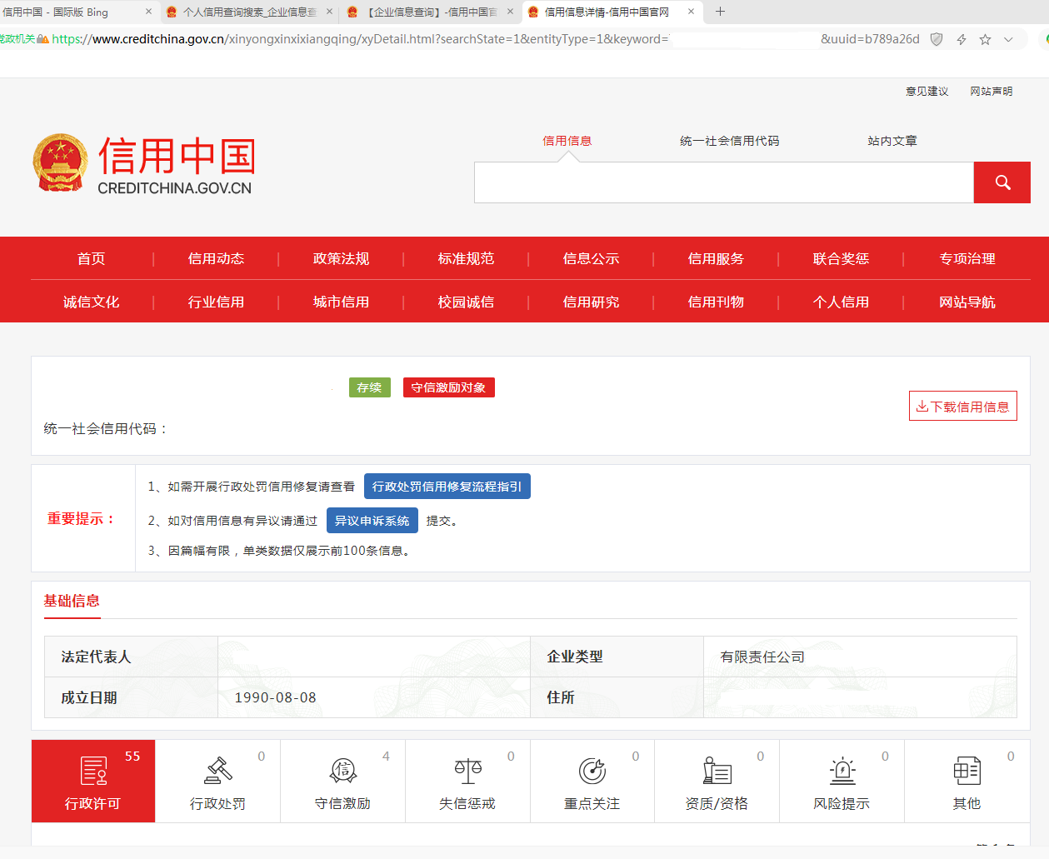

- 生产厂商维保服务授权书（生产厂商直接参加的不需提供）。

- 参加询价会代表身份证复印件、企业授权其参加询价会的授权书。

5、技术参数偏离表，详见附件三。

投标企业提供资料不全或资料不符合上述要求，视为无效投标。

